熠格托管
作业答疑

托管中心：苏州
学生姓名 | 年级 | 答疑日期 | 答疑时间
重点答疑科目 | 答疑教师 | 班主任 | 学生组别
物理

答疑过程
家庭作业完成记录
1、牛顿第一定律的概念
（1）牛顿第一定律（也叫惯性定律）：一切物体在没有受到力的作用的时候，总保持静止状态或匀速直线运动状态。
（2）牛顿第一定律是通过分析、概括、推理得出的，不可能用实验直接来验证。
2、物体运动状态变化的判定
（1）物体运动状态的变化包括速度大小的变化和速度方向的变化，两变其一或者都变化，那么运动状态发生变化，两者均不变，那么运动状态不发生改变（静止或者匀速直线运动）。
3、惯性现象及其应用
（1）惯性：物体保持原来运动状态不变的性质；即运动的物体要保持它的运动状态，静止物体要保持它的静止状态。
（2）一切物体任何时候都具有惯性(静止的物体具有惯性，运动的物体也具有惯性)。
（3）惯性是物体本身的属性，惯性的大小与物体质量大小有关。质量越大，惯性越大；质量越大的物体其运动状态越难改变。惯性的大小与物体的形状、运动状态、位置及受力情况无关。
（4）惯性是一种属性，它不是力。惯性只有大小，没有方向。
（5）惯性的防止与应用。
4、力与运动的关系
（1）力是改变物体运动状态的原因，力不是维持物体运动状态的原因。
（2）运动的物体不受力时做匀速直线运动(保持它的运动状态)。
（3）静止的物体不受力时保持静止状态(保持它的静止状态)。
5、探究阻力对物体运动的影响实验
【实验目的、原理、方法】
实验目的：探究阻力对物体运动影响。
实验原理：力是改变物体运动状态的原因。
实验方法：控制变量法。
【实验器材】
斜面、小车、毛巾、棉布、木板、刻度尺。
【器材作用】
①斜面：使小车运动。
②毛巾、棉布、木板：改接触面对小车的阻力。
③刻度尺：测量小车行驶距离。
【实验步骤】
步骤①木板放在水平的桌面上,将斜面放固定在木板的一端,将刻度尺零刻度线与木板一端对齐,紧贴木板并固定好。
步骤②观察木板毛巾与棉布的粗糙程度。
步骤③将毛巾铺在木板上,将小车置于斜面顶端同一位置,使小车向下滑,小车停下后,记录小车在毛巾上滑动的距离S₁ 。
步骤④将棉布铺在木板上,将小车置于斜面顶端同一位置,使小车向下滑,小车停下后,记录小车在棉布上滑动的距离S_{2。}
步骤⑤将小车置于斜面顶端,使小车向下滑,小车停下后,记录小车在木板上滑动的距离S₃。
【实验结论及推理】
实验结论：平面越光滑,物体运动的距离越远,速度减小得越慢,所受阻力越小；平面越粗糙,物体运动的距离越近,速度减小得越快,所受阻力越大。
实验推理：运动的物体如果不受外力作用，它将永远匀速直线运动下去。
6、力的作用效果
（1）力可以使物体发生形变。
（2）力可以改变物体的运动状态。
7、力与运动的关系
（1）物体在不受力时，总保持静止状态或匀速直线运动状态，即原来运动的物体在不受力时，总保持匀速直线运动状态；原来静止的物体不受力时，总保持静止状态。
（2）物体在平衡力作用下总保持匀速直线运动状态或静止状态，力不是维持物体运动的原因。
（3）物体如果受到力的作用，且受到不平衡的力，物体的运动状态就会发生改变。
（4）如果物体处于静止状态或匀速直线运动状态，那么，它可能不受外力作用，也可能受平衡力作用。
错题整理
知识点一 牛顿第一定律的概念
例题1.牛顿第一定律是在大量经验事实的基础上，通过推理抽象概括出来的。当年，牛顿还曾用这一方法研究过另一个问题：人们沿水平方向抛出去的石块，运动一段距离后会落回地面；沿水平方向抛石块的力越大，石块的落地点就会越远，如果使用一门大炮用非常非常大的力沿水平方向将石块抛出，会怎样呢？考虑到地球是圆的，因此可以推理，石块将会（ ）
A．在半空中静止不动
B．会落回大炮发射的位置
C．绕地球做圆周运动
D．会一直做匀速直线运动
【答案】C
【解答】解：人们沿水平方向抛出去的石块，运动一段距离后会落回地面；沿水平方向抛石块的力越大，石块的落地点就会越远；如果使用一门大炮用非常非常大的力沿水平方向将石块抛出，由于地球是圆的，于是她做出了一个大胆的推理：石块将会绕地球做圆周运动。
故选：C。
知识点二 物体运动状态变化的判断
例题1.以下所给出的现象中，物体运动状态不发生改变的是（ ）
A．小孩沿笔直的滑梯匀速下滑
B．行驶的火车开始进站
C．熟透的苹果从树上下落
D．在弯曲的路上汽车匀速转弯
【答案】A
【解答】解：A、小孩沿笔直的滑梯匀速下滑，速度大小与方向都没有变化，其运动状态不变，符合题意；
B、行驶的火车开始进站，其速度不断减小，其运动状态不断变化，不符合题意；
C、熟透的苹果从树上下落，其速度越来越快，其运动状态不断变化，不符合题意；
D、在弯曲的路上汽车匀速转弯，汽车的运动方向不断变化，其运动状态不断变化，不符合题意。
故选：A。
知识点三 惯性、惯性现象、惯性在生活中的应用
例题1.如图所示，下列有关惯性的说法正确的是（ ）
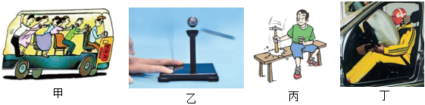
A．图甲中汽车正在向右做加速运动
B．图乙中小球受到惯性的作用不会随金属片飞出
C．图丙中敲击时，锤柄突然停止，锤头由于惯性继续向下运动
D．图丁中安全带和安全气囊可以减小惯性从而保证驾驶人的安全
【答案】C
【解答】解：A、由图甲可知，乘客向汽车前进方向倾倒，说明汽车突然减速，故A错误；
B、小球并没有随金属片飞出，是因为小球具有惯性，不是受到惯性作用，故B错误；
C、锤头与锤柄共同向下运动，当锤柄突然停止时，锤头由于惯性会继续向下运动，这样就套紧了，故C正确；
D、安全带和安全气囊，主要是防止快速行驶的汽车发生碰撞时，人由于惯性向前运动而带来的危害，惯性大小不变，故D错误。
故选：C。
例题2.生活中人们常常利用物体的惯性。下列描述正确的是（ ）
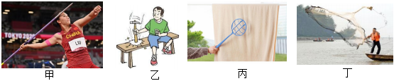
A．图甲，运动员扔标枪时要助跑，利用了运动员的惯性
B．图乙，紧固锤头时撞击锤柄下端，利用了锤柄的惯性
C．图丙，拍打棉被清除上面的浮灰，利用了棉被的惯性
D．图丁，渔民将手中的渔网抛出时，利用了渔网的惯性
【答案】D
【解答】解：A、标枪运动员通过助跑提高成绩，是为了使标枪具有一定的速度，当标枪出手后，由于惯性继续向前飞行，所以是利用了标枪的惯性，故A错误；
B、紧固锤头时撞击锤柄的下端，锤柄停止运动，而锤头由于惯性继续向下运动，所以就套紧在锤柄上，是利用了锤头的惯性，故B错误；
C、拍打棉被清除上面的浮灰，棉被受力运动，而浮灰由于惯性仍保持原来的静止状态，从而脱离棉被，所以是利用了浮灰的惯性，故C错误；
D、渔民将手中的渔网抛出，渔网由于惯性继续向前运动，利用了渔网的惯性，故D正确。
故选：D。
知识点四 探究阻力对物体运动的影响
例题1.小馨用如图所示的实验装置研究运动和力的关系。
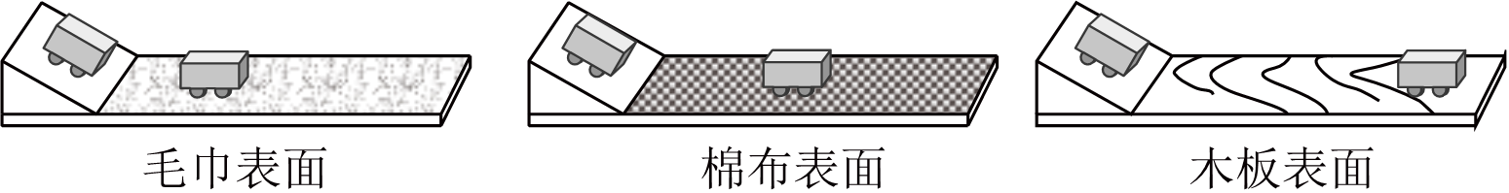
（1）让小车从斜面滑下后沿水平面运动，是为了使小车在竖直方向上受到的 和 相平衡，其作用效果相互抵消，相当于小车只受水平方向上的摩擦力。
（2）每次都让小车从同一斜面的 位置由静止开始滑下，是为了使小车在滑到底端时具有相同的速度。
（3）比较图中小车在不同表面滑行的最大距离，可以得出：在初速度相同的条件下，水平面越光滑，小车受到的摩擦力越 ，小车运动得越 。
（4）小馨根据上述实验推理得出以下结论：运动的小车不受阻力将处于静止或匀速直线运动状态。他的推论是否正确并说明理由 。
（5）以上实验告诉我们物体的运动并不需要力来维持，最早通过实验分析得出这一结论的是 。
【答案】（1）重；支持；（2）同一；（3）小；远；（4）错误，小车不受任何阻力时，即小车不受力，小车的运动状态将不会改变，做匀速直线运动。（5）伽利略。
【解答】解：（1）小车从斜面滑下沿水平面运动时，小车在竖直方向上受到的重力和支持力相平衡，其作用效果相互抵消，相当于小车只受水平方向上的摩擦力；
（2）为了使小车在滑到底端时具有相同的速度，每次都应让小车从同一斜面的同一位置由静止开始滑下；
（3）由实验现象可知，在初速度相同的条件下，水平面越光滑，小车受到的摩擦力越小，小车运动得越远；
（4）根据上述实验推理得出以下结论：运动的小车不受阻力将保持匀速直线运动状态，不会保持静止，因此题干的说法是错误的；
（5）以上实验告诉我们物体的运动并不需要力来维持，最早通过实验分析得出这一结论的是伽利略。
故答案为：（1）重；支持；（2）同一；（3）小；远；（4）错误，小车不受任何阻力时，即小车不受力，小车的运动状态将不会改变，做匀速直线运动。（5）伽利略。
知识点五 力与运动的关系
例题1.如图，将一小球通过一根轻质绳悬挂在固定的钉子上，让小球在竖直平面内摆动，就构成了一个单摆（不考虑绳的重力和一切摩擦阻力），下列分析不正确的是（ ）
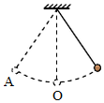
A．假设小球摆到最高点时所有外力消失，小球将静止在最高点
B．小球摆到最高点时，速度为零，此时受非平衡力的作用
C．在O点时绳子对小球的拉力与小球的重力大小不等
D．若小球摆到O点时绳子突然断掉，小球将沿水平方向做匀速直线运动
【答案】D
【解答】解：A、由牛顿第一定律知，小球摆到最高点时速度为0，如果所有外力消失，小球将静止在最高点。故A正确；
B、小球摆到最高点时，速度为零，但其不能保持这一状态，运动状态要发生改变，所以受力不平衡。故B正确；
C、小球摆到位置O时，小球做曲线运动，处于非平衡状态，因此所受的绳子拉力与小球重力大小不相等。故C正确；
D、若小球摆到O点时绳子突然断掉，小球具有水平方向的初速度，但由于受重力作用斜向下做曲线运动，故D错误。
故选：D。
知识点六 力与图像结合
例题1.如图所示，重10N的物体M，其上表面通过测力计与电梯顶部相连，电梯由静止开始竖直向上运动，测力计在不同的时间段的示数如图甲所示，则电梯在此过程中速度随时间变化的图像应为乙图中的（ ）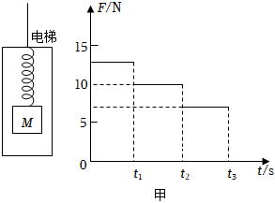
A．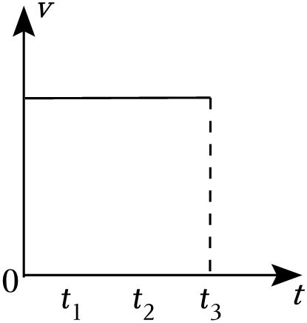 B．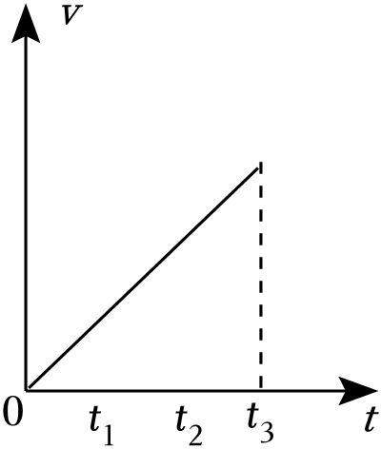
C．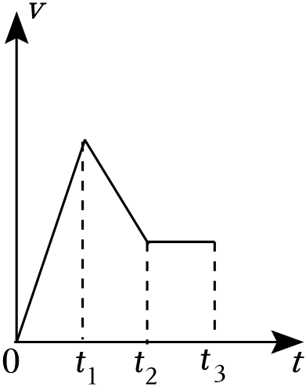 D．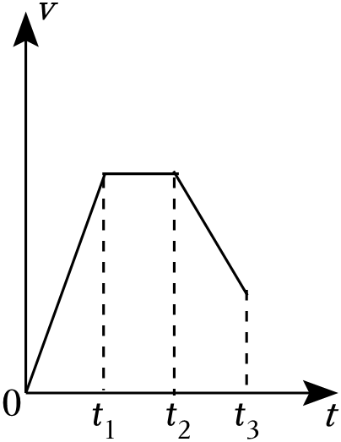
【答案】D
【解答】解：
根据题意可知，物重G＝10N，物体由静止开始竖直向上运动，测力计的示数反映了向上拉力的大小；
（1）由F﹣t图象可知，0～t₁时间内，拉力F₁＝13N；
比较可知，拉力＞重力，合力的方向向上，所以物体向上做加速运动；
（2）由F﹣t图象可知，t₁～t₂时间内，拉力F₂＝10N；
比较可知，拉力＝重力，物体所受合力为零，所以物体保持原来的速度做匀速直线运动；
（3）由F﹣t图象可知，t₂～t₃时间内，拉力F₃＝7N；
比较可知，拉力＜重力，合力的方向向下，所以物体向上做减速运动；
根据以上分析可知，物体在此过程中速度随时间变化的图象（v﹣t图象）应为D图所示。
故选：D。
错题举一反三
知识点一 牛顿第一定律的概念
1.伟大的物理学家牛顿概括了前人的研究成果总结出牛顿第一定律：一切物体在没有受到外力作用的时候，总保持 匀速直线 运动状态或静止状态。2023年10月26日，神舟十七号载人飞船成功对接于空间站天和核心舱前向端口，对接成功后，天和核心舱相对于神舟十七号飞船是 静止 （选填“静止”或“运动”）的。
【答案】匀速直线；静止。
【解答】解：（1）由牛顿第一定律的内容可知，一切物体在没有受到外力作用的时候，总保持匀速直线运动状态或静止状态；
（2）对接成功后，天和核心舱相对于神舟十七号飞船的位置没有发生改变，所以是静止的。
故答案为：匀速直线；静止。
知识点二 物体运动状态变化的判断
1.2023年3月15日晚我国研制的长征11号运载火箭在酒泉卫星发射中心点火升空，成功将实验19号卫星送入预定轨道，这是长征11号运载火箭，自首飞以来的第16次发射，实现16连胜，在发射火箭的时候，火箭向下喷气，可以获得向上的动力，这说明 物体间力的作用是相互的 ，卫星在绕地球做匀速圆周运动时，卫星的运动状态是 改变 的（选填“改变”或“不变”）。
【答案】物体间力的作用是相互的；改变。
【解答】解：
（1）火箭对喷出的燃气施加一个向下的力，由于物体间力的作用是相互的，燃气同时对火箭施加一个向上的力，使火箭上升。
（2）卫星在绕地球做匀速圆周运动时，卫星的运动方向不断变化，气运动状态是改变的。
故答案为：物体间力的作用是相互的；改变。
知识点三 惯性、惯性现象、惯性在生活中的应用
1.如图所示，用尺子快速水平击打盖在杯口的硬纸片，鸡蛋由于具有 惯性 并未随纸片一起飞出。假设纸片飞出后不再受任何力的作用，纸片将保持 匀速直线运动 状态。画出图中鸡蛋受到的重力示意图。
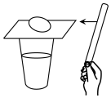
【答案】惯性；匀速直线运动。
【解答】解：用尺子快速水平击打盖在杯口的硬纸片，该硬纸片由于受力由静止开始沿水平方向飞出去，杯口的鸡蛋由于惯性，要保持原来的静止状态，不随纸板一起飞出；
假设纸片飞出后不再受任何力的作用，纸片将保持匀速直线运动状态。
故答案为：惯性；匀速直线运动。
2.下列事例不属于利用惯性的是（ ）
A．斧子的手柄松了，用手柄的下端撞击石头或树墩，斧头就被套紧了
B．跳远运动员助跑后，飞身一跃，在空中继续前进，以提高跳远成绩
C．乘车时，司机和乘客都要系好安全带，防止汽车紧急刹车时被撞伤
D．身上有灰尘时，我们可以轻轻拍打衣服，便可以使灰尘和衣服分离
【答案】C
【解答】解：A、斧子的手柄松了，用手柄的下端在石头上撞击几下，是为了利用惯性的有利影响，从而使斧头套紧，是利用惯性，故A不符合题意；
B、跳远运动员快速助跑后，飞身一跃，由于身体具有惯性，所以能在空中继续前进，进而提高成绩，在此现象中利用了惯性，故B不符合题意；
C、乘车时和车一起运动，当突然刹车时，司机和乘客由于惯性还要保持原来的运动状态，如果没有使用安全带会由于惯性向前倾倒，所以必须使用安全带，此现象属于对惯性危害的防范，故C符合题意；
D、拍打衣服时，衣服受力而运动，衣服上的尘土由于惯性仍保持原来的静止状态，尘土在重力的作用下从衣服上掉下来，在此现象中利用了惯性，故D符合题意。
故选：C。
知识点四 探究阻力对物体运动的影响
1.关于“阻力对物体运动的影响”问题，某学习小组进行了如下探究实验：依次将毛巾、棉布分别铺在水平木板上，让小车分别从斜面顶端由静止自由下滑，观察小车在水平面上滑行的最大距离，三种情况下的运动如图所示。
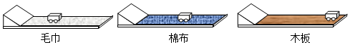
（1）实验中为了使小车在水平面上开始滑行时获得的相同的初速度采用的措施是 使小车每次都从斜面的同一高度由静止滑下 ；
（2）分析图中运动情况可知：小车在毛巾表面上滑行的距离最短，说明小车受到的阻力越大，速度减小得越 快 （选填“快”或“慢”）；
（3）牛顿在伽利略等人的研究基础上，概括出牛顿第一定律：一切物体在没有受到力的作用时，总保持 静止 状态或 匀速直线 运动状态；
（4）牛顿第一定律 不是 （选填“是”或“不是”）直接由实验得出的；
（5）实验时，小车在水平面上运动的过程中受 非平衡 （选填“平衡”或“非平衡）力。
【答案】（1）使小车每次都从斜面的同一高度由静止滑下；（2）快；（3）静止；匀速直线；（4）不是；（5）非平衡。
【解答】解：（1）实验中为了使小车在水平面上开始滑行时获得的相同的初速度，应该让小车每次都从斜面的同一高度由静止滑下；
（2）由实验现象可知，小车在毛巾表面上滑行的距离最短，说明小车受到的阻力越大，速度减小得越快；
（3）牛顿第一定律的内容是：一切物体在没有受到力的作用时，总保持静止状态或匀速直线运动状态；
（4）牛顿第一定律不是直接由实验得出的，而是在实验的基础上，经过科学推理得出的；
（5）实验时，小车在水平面上运动的过程中速度不断减小，处于非平衡状态，所以受非平衡力。
故答案为：（1）使小车每次都从斜面的同一高度由静止滑下；（2）快；（3）静止；匀速直线；（4）不是；（5）非平衡。
知识点五 力与运动的关系
1.在水平面上的一物体，在水平向右的拉力F作用下向右做匀速直线运动，当撤去拉力F后，该物体的运动状态将 改变 （选填“不变”或“改变”），物体将做 减速 （选填“加速”“匀速”或“减速”）运动。
【答案】改变；减速。
【解答】解：在拉力F的作用下，物体沿水平面向右做匀速直线运动，由物体受到的摩擦力与拉力是一对平衡力，说明有摩擦力的存在；
当撤去拉力F时，由于惯性继续向前运动，物体水平方向只受摩擦力的作用，受力不平衡，运动状态改变，故物体将做减速直线运动。
故答案为：改变；减速。
知识点六 力与图像结合
1.小明用水平向右的力推静止在水平地面上的桌子，桌子的运动速度v随时间t的变化情况如图所示，在第6s后所用推力大小刚好为30N，下列说法正确的是（ ）
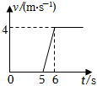
A．在5﹣6s内，推力小于摩擦力
B．在第7s时，桌子处于平衡状态
C．在第3s时，桌子受到的摩擦力一定 为0N
D．在5﹣6s时，桌子受到的摩擦力一定大于30N
【答案】B
【解答】解：
A、在5﹣6s内，物体的速度变大，做加速运动，推力大于摩擦力，故A错误；
B、在第7s时，桌子做匀速直线运动，处于平衡状态，故B正确；
C、在第3s时，桌子处于静止状态，此时的推力与摩擦力是一对平衡力，所以受到的摩擦力不为0N，故C错误；
D、第6s后桌子做匀速直线运动，此时的推力和滑动摩擦力为一对平衡力，大小相等，所以摩擦力为30N；在5﹣6s时，桌子与地面之间的压力大小、接触面的粗糙程度不变，所以受到的滑动摩擦力大小不变，为30N，故D错误。
故选：B。
错题过关
1．在下列惯性的说法中正确的是（ ）
A．一个物体运动的速度越大，其惯性越大
B．运动的足球的惯性比它静止时的惯性大
C．运动的火车很难立即停下是因为火车受到惯性的作用
D．物体在任何情况下都具有惯性
【答案】D
【解答】解：A、惯性的大小只与物体的质量有关，与物体运动的速度大小无关，故A错误；
B、惯性的大小只与物体的质量有关，与物体运动状态无关，故B错误；
C、运动的火车很难立即停下是因为火车具有惯性，但不能说受到惯性的作用，故C错误；
D、物体在任何情况下都具有惯性，故D正确。
故选：D。
2．下列物体运动状态没有发生改变的是（ ）
A．做匀速圆周运动的卫星
B．高铁从站台出发驶出
C．“天问一号”探测器在火星上匀速直线下降阶段
D．抛出手的篮球在空中飞行
【答案】C
【解答】解：
A.正绕着地球做匀速圆周运动的卫星，其运动的方向时刻改变，所以，其运动状态发生了改变，故A错误；
B.高铁从站台出发驶出，不断加速，所以运动状态发生了变化，故B错误；
C.“天问一号探测器在火星上匀速直线下降阶段，速度大小和方向均没有变化，所以运动状态没有改变，故C正确；
D.抛出手的篮球在空中飞行过程中，受重動和空气阻力作用，其速度和方向都发生了变化，所以运动状态发生了变化，故D错误。
故选：C。
3．“一切物体在没有受到外力作用时，总要保持静止或匀速直线运动状态”，提出这个观点的科学家是（ ）
A．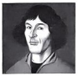哥白尼 B．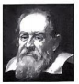伽利略
C．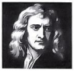牛顿 D．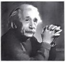爱因斯坦
【答案】C
【解答】解：牛顿总结了前人的研究成果，在实验的基础上，经过推理得出了：一切物体在没有受到外力作用时，总要保持静止或匀速直线运动状态，这就是牛顿第一定律。
故选：C。
4.关于力和运动的关系，下列几种说法中，正确的是（ ）
A．行驶中的汽车，若突然关闭发动机，车立即就停止运动
B．在平衡力的作用下，物体一定静止
C．物体运动速度改变时，不一定受到力的作用
D．物体运动速度改变时，一定受到力的作用
【答案】D
【解答】解：A、行驶中的汽车，若突然关闭发动机，车由于惯性，不会立即停止运动，A错误；
B、在平衡力的作用下，物体可能处于静止状态或匀速直线运动状态，B错误；
C、力是改变物体运动状态的原因，物体的运动状态改变，一定受到力的作用，C错误；
D、由C分析知，D正确。
故选：D。
5.图中的A、B、C、D分别是用照相机拍摄（每0.1s拍摄一次）的小球在不同运动状态下的照片，其中小球受到的合力为零的是（ ）
A． B．
C． D．
【答案】A
【解答】解：根据四个选项可知，A中的小球处于匀速直线运动状态，受到的合力为0，是最小的；BCD中的小球的运动状态发生了改变，处于非平衡状态，合力不为0，故A正确。
故选：A。
6.如图甲所示，放在水平地面上的物体，受到方向不变的水平拉力F的作用，其F﹣t和v﹣t图像分别如图乙、丙所示，下列说法正确的是（ ）
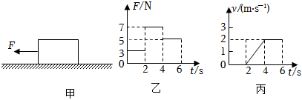
A．当t＝2s时，物体处于静止状态，F小于摩擦力
B．当t＝3s时，物体受到的摩擦力是7N
C．4～6s内，物体做匀速直线运动，不受摩擦力
D．2～4s内，物体的合力不为0
【答案】D
【解答】解：A．由丙图可知，前2s物体速度为零，处于静止状态，合力为零，则水平方向受到的摩擦力和拉力是一对平衡力，拉力F等于摩擦力，故A不符合题意；
BC．从丙图知道：4～6秒，物体以2m/s的速度做匀速直线运动，拉力与摩擦力平衡。从乙图知道：4～6秒，拉力为5N。故当物体在地面上运动时，受到的摩擦力为5N，且其大小与运动速度无关。故BC不符合题意；
D．由图丙知，这段时间内物体的速度不断增加，此时物体的运动状态是变化的，合力不为0，故D符合题意。
故选：D。
7.下列有关力的说法中，正确的是（ ）
①力是物体对物体的作用；②物体不发生形变也能产生弹力；③物体的重心总在物体上；④相互平衡的两个力一定作用在同一物体上；⑤物体的运动需要力来维持；⑥摩擦力可以为物体的运动提供动力
A．①②③ B．①③⑤ C．①④⑤ D．①④⑥
【答案】D
【解答】解：
（1）力是物体对物体的作用，施力物体与受力物体一定同时存在，故①正确；
（2）弹力是物体由于发生弹性形变而产生的力，则不发生弹性形变不产生弹力，故②不正确；
（3）形状规则、质地均匀的物体，它的重心在它的几何中心上，但物体的重心不一定在物体上，故③不正确；
（4）二力平衡的条件：大小相等、方向相反、在同一直线上、作用于同一物体上，故④正确；
（5）物体的运动是需要力来改变，而不是需要力来维持，故⑤不正确；
（6）摩擦力的方向总是与物体相对运动的方向相反，摩擦力可以为物体的运动提供动力，故⑥正确；
故选：D。
8.如图所示，一个铁球从竖直立在地面的轻弹簧的正上方某处自由下落，接触弹簧后将弹簧压缩至最短，设在弹簧被压缩的过程中小球的速度为v，小球受到的重力和弹簧弹力的合力为F（不计空气阻力），则（ ）
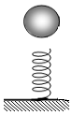
A．v不断变小
B．弹簧对小球弹力先变小后变大
C．F先变小后变大
D．弹簧最短时小球受到平衡力作用
【答案】C
【解答】解：（1）当铁小球接触弹簧后，受到的力为重力G和弹力F_{弹}，重力G不变，随着铁球的下落，弹簧被压缩，弹力F_{弹}变大，合力F＝G﹣F_{弹}，合力在变小；当弹力F_{弹}增大到重力G时，合力为0，此时小球受到平衡力作用，然后铁球继续下落，弹力继续增大，弹簧继续变短，合力F＝F_{弹}﹣G，合力在增大；所以合力F先变小后变大，故C正确，BD错误；
（2）当弹力小于重力时（即铁球接触弹簧的前一段时间），合力的方向竖直向下，铁球受竖直向下的非平衡力作用，运动状态在变化，即速度v变大；后来当弹力大于重力时（即铁球接触弹簧的后一段时间），铁球受到竖直向上的合力作用，其速度减小；所以速度v先变大后变小，故A错误。
故选：C。
9.我国运动员全红婵是奥运会冠军，在2023年世界泳联跳水世界杯西安站女子单人10米跳台预赛中，出色地完成了“207C”动作。将其下落阶段中的一段运动简化为直线运动，其中A、B、C、D四点是她下落过程中的四个位置，相邻两点间的时间间隔为0.5s，距离如图所示。关于全红婵在此段运动过程中，下列判断正确的是（ ）

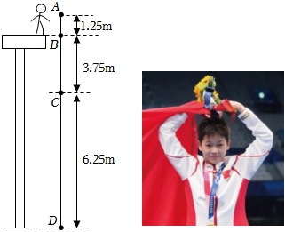
A．在AC段做匀速直线运动
B．经过C点的速度为5m/s
C．在AC段的平均速度为5m/s
D．她的惯性一直在增大
【答案】C
【解答】解：A、全红婵通过AB段、BC段用时均为0.5s，但通过的路程分别为1.25m、3.75m，在相等时间内通过的路程不相等，因此全红婵在AC段没有做匀速直线运动，故A错误；
BC、全红婵在AC段的平均速度为v＝＝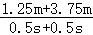＝5m/s；
由A、B选项可知，全红婵在AC段的平均速度为5m/s，但全红婵在AC段没有做匀速直线运动，在相等时间内通过的路程越来越长，因此全红婵在AC段做的是加速运动，经过C点的速度为AC段最大速度，大于5m/s，故B错误、C正确；
D、全红婵在下落阶段中质量不变，惯性的大小不变，故D错误。
故选：C。
10.车辆在左转弯时车内乘客容易向右侧倾倒，小军用了4句话解释了这一现象：①汽车左转弯时，乘客的下半身随车改变了运动方向；②乘客和汽车同时向前运动；③乘客就会向右侧倾倒；④乘客的上半身由于惯性继续保持向前运动的状态；以上这四句话的正确排列顺序是（ ）
A．②①④③ B．③②①④ C．①②④③ D．④②①③
【答案】A
【解答】解：原来乘客和汽车都处于向前运动状态，当汽车左转弯时，乘客的下半身随车改变了运动方向，而乘客的上半身由于惯性继续保持向前运动的状态，故乘客就会向右倾倒；故正确的顺序为：②①④③。
故选：A。
11.如图所示是运动员头顶足球时的情景，以下说法中正确的是（ ）
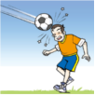
A．头顶足球时，头给球的力改变了球的运动状态
B．足球在空中受到头的推力和重力
C．足球在空中继续运动是因为不受到力
D．球受到的推力是因为球发生了形变而产生的
【答案】A
【解答】解：A．足球被顶出去，足球的运动方向和速度发生了变化，头给球的力改变了球的运动状态，故A正确；
B．足球在空中受到重力和空气阻力，不再受头的推力作用，故B错误；
C．足球在空中继续运动是由于足球具有惯性，惯性不是力，不能说受到惯性力或惯性作用，故C错误；
D．球受到推力的作用是因为头发生了形变，从而给足球弹力，故D错误。
故选：A。
12.驾驶员进行驾驶技能比赛时，可通过“一杯水”来考验驾驶员的行车技术。将一杯水静置在公交车的置物台上（如图所示），如果水面突然发生了如图所示的变化，则公交车的运动状态可能发生的变化是（ ）
①突然向右启动；
②突然向左启动；
③向右运动时突然刹车；
④向左运动时突然刹车。
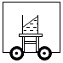
A．②或③ B．①或④ C．①或③ D．②或④
【答案】A
【解答】解：①列车突然向右启动，水杯由于受到摩擦力会随列车一起向右运动，而水杯中的水由于惯性还将保持原来的静止状态，此时水面会左侧升高，故①不符合实际；
②列车突然向左启动，水杯由于受到摩擦力会随列车一起向左运动，而水杯中的水由于惯性还将保持原来的静止状态，此时水面右侧升高，故②符合实际；
③向右运动时突然刹车，水杯由于受到摩擦力会随列车一起向右减速运动，而水杯中的水由于惯性还将保持原来的速度运动，此时水面会右侧升高，故③符合实际；
④向左运动时突然刹车，水杯由于受到摩擦力会随列车一起向左减速运动，而水杯中的水由于惯性还将保持原来的速度运动，此时水面左侧升高，故④不符合实际；
故答案为：②③。
故选：A。
13.如图是探究“阻力对物体运动的影响”实验装置。下列说法错误的是（ ）
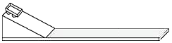
A．实验中每次让小车从斜面顶端由静止滑下的目的是使小车到达水平面的速度大小相等
B．实验中改变木板表面的粗糙程度是为了改变运动的小车所受的阻力大小
C．根据实验现象及进一步推理，如果小车运动时不受阻力，它将做匀速直线运动
D．实验中小车之所以会停下来是因为物体运动需要力来维持
【答案】D
【解答】解：A、由控制变量法，实验中每次让小车从斜面顶端由静止滑下的目的是使小车到达水平面的速度大小相等，故A正确；
B、木板表面最光滑，小车运动时受到的阻力最小，实验中改变木板表面的粗糙程度是为了改变运动的小车所受的阻力大小，故B正确；
C、木板表面最光滑，小车运动时受到的阻力最小，小车在木板表面上通过的距离最长，速度减小得最慢，根据实验现象及进一步推理，如果小车运动时不受阻力，小车的速度不会变小，它将做匀速直线运动，故C正确；
D、力是改变物体运动状态的原因，实验中小车之所以会停下来是因为受到阻力的作用，故D错误。
故选：D。
14.如图所示，“探究阻力对物体运动影响”的实验中，说法正确的是（ ）
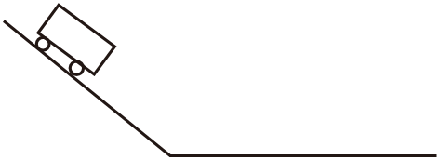
A．小车释放高度不同是为了使小车到达水平面的速度相同
B．小车到达水平面能继续向前运动是因为受惯性的作用
C．实验中要同时改变斜面和水平面的粗糙程度
D．实验说明力是改变物体运动状态的原因，并能推理得出牛顿第一定律
【答案】D
【解答】解：A、让小车每次从斜面的同一高度由静止开始滑下，这样做是为了使小车到达水平面时的机械能相同，速度相同，故A错误；
B、小车到达水平面能继续向前运动是因为小车具有惯性，而不能说“受惯性作用”，故B错误；
C、实验中要保持斜面的粗糙程度不变，改变水平面的粗糙程度，故C错误；、
D、通过该实验还可以推理得出：力是改变物体运动状态的原因，物体的运动不需要力来维持；牛顿第一定律是在实验的基础上推理得出的，不能通过实验直接得出。故D正确。
故选：D。
15.2022年冬奥会上，中国选手谷爱凌在女子大跳台比赛中勇夺金牌，如图是比赛中的情景，谷爱凌离开大跳台后能继续向上运动，说明谷爱凌具有 ，她在空中运动的路线是曲线，这是因为重力改变了她的 。
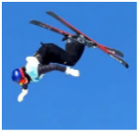
【答案】惯性；运动状态。
【解答】解：谷爱凌离开大跳台后能继续向上运动，是因为谷爱凌具有惯性，仍会保持原来的运动状态；
她在空中运动的路线是曲线，这是因为受到竖直向下的重力，是重力改变了她的运动状态。
故答案为：惯性；运动状态。
16.如图所示，小明在体育中考中投掷实心球，实心球离开手后继续向前运动是因为实心球具有 ，实心球落地后滚动了一段距离便会停下，是因为实心球受到了 。
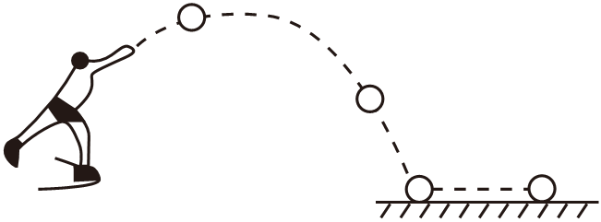
【答案】惯性；阻力作用。
【解答】解：实心球原来是运动的，当实心球离开手后，由于惯性仍然保持原来的运动状态，所以可以继续向前运动；
实心球落地后由于受到阻力慢慢停下，说明了力可以改变物体的运动状态。
故答案为：惯性；阻力作用。
17.作为经典力学的先驱， 通过实验及推理发现力不是维持物体运动的原因。牛顿总结了前人的研究成果后，在大量实验的基础上，推理概括出“一切物体在 时，总保持静止状态或匀速直线运动状态”。
【答案】伽利略；没有受到外力作用。
【解答】解：作为经典力学的先驱，伽利略通过实验及推理发现力不是维持物体运动的原因。牛顿总结了前人的研究成果后，在大量实验的基础上，推理概括出“一切物体在没有受到外力作用时，总保持静止状态或匀速直线运动状态”。
故答案为：伽利略；没有受到外力作用。
18.2023年6月，上海和苏州的轨道交通实现互通。若地铁列车以100千米/时的速度匀速行驶，0.5小时内通过的路程为 千米；在地铁列车减速驶入车站过程中，列车的运动状态 变化（选填“发生”或“不发生”）。列车的惯性 （选填“变大”、“不变”或“变小”）。
【答案】50；发生；不变。
【解答】解：（1）根据可得，列车以100千米/时的速度匀速行驶，0.5小时内通过的路程为s＝vt＝100km/h×0.5h＝50km；
（2）在地铁列车减速驶入车站过程中，列车的速度在逐渐减小，所以列车的运动状态发生变化；
（3）惯性只与物体的质量有关，在地铁列车减速驶入车站过程中，列车质量不变，所以列车的惯性不变。
故答案为：50；发生；不变。
19.两端开口的玻璃管，下端套有扎紧的气球，管中装有适量的水，处于竖直静止状态，如图甲，手握管子突然 ______ （选填“向上”或“向下”）运动时，气球突然变大，如图乙，产生此现象的原因是 。
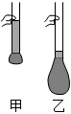
【答案】向上；水具有惯性，要保持原来的静止状态，从而进入气球。
【解答】解：手握管子突然向上运动时，管中的水由于惯性，仍保持原来的静止状态，从而进入气球，所以会使气球突然变大。
故答案为：向上；水具有惯性，要保持原来的静止状态，从而进入气球。
20.理想实验是研究物理规律的一种重要的思想方法，它以大及可靠的事实为基础，以真实的实验为原型，通过合理的推理得出物理规律。理想实验能深刻地揭示物理规律的本质。如图是伽利略著名的斜面理想实验，实验设想的步骤有：
①减小第二个斜面的倾角，小球在该斜面上仍然要达到原来的高度；
②两个对接的斜面，让静止的小球沿一个斜面滚下，小球将滚上另一个斜面；
③继续减小第二个斜面的倾角，最后使它成水平面，小球将沿水平面做持续的匀速运动：
④如果没有摩擦，小球将上升到原来释放时的高度。
上述步骤正确的排列顺序是 ，这些步骤中属于可靠事实的是 。
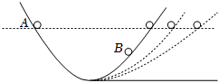
【答案】②④①③；②。
【解答】解：（1）在斜面实验中，小球从同一斜面的同一高度滚下，可以让小球到达水平面上时保持相同的初速度；如果斜面光滑，则小球不受阻力作用，会上升到原来释放时的高度；然后逐渐减小斜面的倾角，发现小球仍然会达到原先释放时的高度；那么可以推断，若将斜面变为水平面，那么小球为了达到原先释放时的高度会一直运动下去，由此实验步骤是②④①③；
（2）伽利略的理想实验中，假如右侧斜面没有摩擦，小球将小球将上升到原来释放的高度；当变成水平放置，小球将为了达到那个永远无法达到的高度而一直滚动下去，属于理想化的推理。故属于可靠事实的是②；属于理想化的推论的是①③④。
故答案为：②④①③；②。
21.同学们利用如图所示的装置探究“力对物体运动的影响”，让小车自斜面某一高度从静止开始滑下。小车从同一高度滑下后，在不同物体表面上运动的距离如图所示。
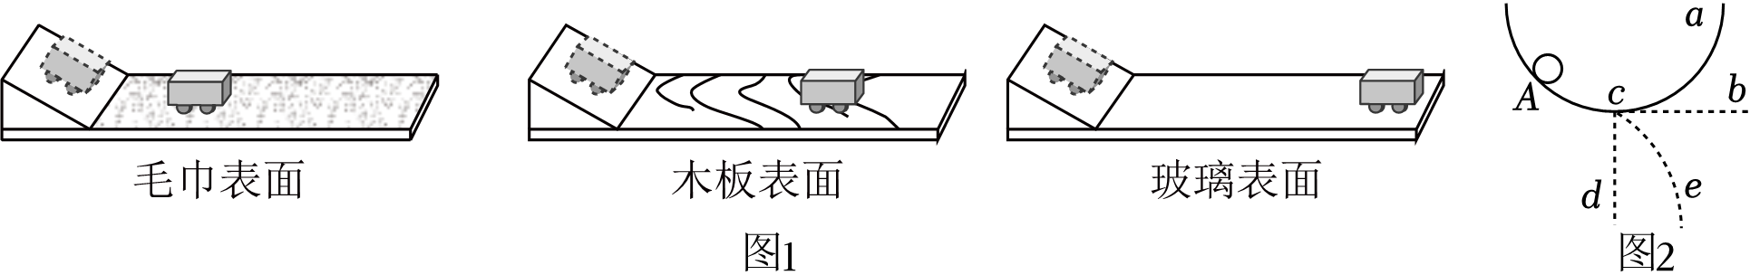
（1）每次都让小车从同一斜面的同一高度由静止开始滑下。是为了使小车在滑到斜面底端时具有相同的 。
（2）让小车从斜面上滑下后沿水平面运动，是为了使小车在竖直方向上受到的重力和 相平衡，其作用效果相互抵消，相当于小车只受水平方向上的摩擦力。
（3）由图示可知，小车在玻璃表面运动的距离最远，这说明小车受到的阻力最 （选填“大”或“小”）。
（4）如图所示，将小球从A点由静止释放，在小球运动到C点时，若一切外力全部消失，则小球会沿 （填字母）路线继续运动。
【答案】（1）速度；（2）支持；（3）小；（4）b。
【解答】解：（1）实验时，让小车从同一斜面的同一高度由静止开始滑下，目的是为了让小球每次到达水平面时的速度都相同；
（1）小车在水平面上受到竖直向下的重力和竖直向上的支持力，它们是一对平衡力，合力为零，其作用效果相互抵消，相当于小车只受水平方向上的摩擦力的用；
（3）由图可知，在玻璃板上小车滑行的距离最远，小车在玻璃板上受阻力最小，可知小车受到的阻力越小，速度减小得越慢；
（4）根据这个实验推理：若水平物体表面绝对光滑（即小车不受任何阻力作用），那么小车将一直保持匀速直线运动；在图乙中，让小球从A点静止释放，运动到C点时，若一切外力全部消失，则小球将会做匀速直线运动，会沿b路线继续运动。
故答案为：（1）速度；（2）支持；（3）小；（4）b。
22.小明同学用如图所示的装置探究“力与运动的关系”。让小车从斜面同一高度处由静止滑下，分别标记出小车在水平面的毛巾、棉布、木板表面的停止位置。
（1）小车在相同斜面同一高度由静止滑下，其目的是为了使小车到达水平面时的 相同；
（2）分析可知，水平表面越光滑，小车受到的阻力 ，速度减小得越 （选填“快”、“慢”）；
（3）在此实验基础上通过推理可知观点 （选填“A”或“B”）是正确的；
A.物体的运动不需要力来维持
B.力是维持物体运动的原因
（4）在此实验的基础上进行改进，让同一小车从斜面不同高度处由静止滑下，观察小车在相同水平面滑行的距离，可以探究小车的重力势能与 有关。
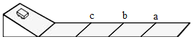
【答案】（1）速度；（2）越小；慢；（3）A；（4）高度。
【解答】解：
（1）探究“力与运动的关系”的实验中，根据控制变量法，需要使小车到达水平面时的速度相等，则需要让小车从斜面上同一位置由静止滑下；
（2）图中标记a到斜面底端的距离最远，说明其表面摩擦力最小，是小车在木板表面停下来的位置，由实验现象可知：水平表面越光滑，小车受到的阻力越小，运动的距离越远，运动速度减小得越慢；
（3）由实验现象推理可知，运动的物体不受力时，可以保持原来的运动状态不变，因此可得出：物体的运动不需要力来维持，力不是维持物体运动的原因，故A正确，B错误。
（4）若让同一小车从不同高度处由静止滑下，小车的质量不变，改变小车的高度，观察小车在相同水平面滑行的距离（滑行距离越远，说明原来小车的重力势能越大），可以探究小车的重力势能与高度的关系。
故答案为：（1）速度；（2）越小；慢；（3）A；（4）高度。
23.在探究“阻力对物体运动的影响”实验中，在水平木板上先后铺上粗糙程度不同的毛巾和棉布，让小车从斜面顶端由静止滑下，观察和比较小车在毛巾表面、棉布表面和木板表面滑行的距离。
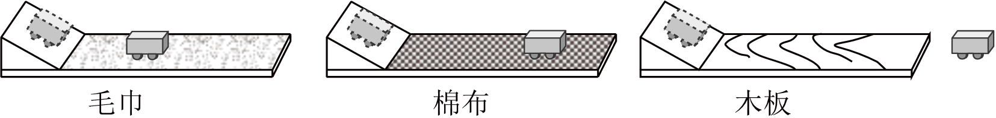
（1）实验中每次均让同一辆小车从同一斜面 高度由静止自由下滑，目的是使小车在水平面上开始滑行时获得相同的 。
（2）实验中发现：小车在毛巾表面上滑行的距离最短，在木板上滑行的距离最远，说明小车受到的阻力越小，速度减小得越 （填“快”或“慢”）。
（3）推理：本实验中，如果小车在水平面上滑行时受到的阻力为零，它做 。
（4）在此基础上，牛顿总结了伽利略、笛卡尔等人的研究成果概括出牛顿第一定律，请问：牛顿第一定律 _______ （填“能”或“不能”）直接由实验得出。
【答案】（1）相等；速度；（2）慢；（3）匀速直线运动；（4）不能。
【解答】解：（1）每次都从斜面上同一位置释放，使小车运动到斜面底端时的速度相等；
（2）在做“斜面小车实验”时，给水平桌面铺上粗糙程度不同的物体，目的是探究阻力对物体运动的影响，由毛巾表面到棉布再到木板，接触面的粗糙程度减小，小车受到的阻力也减小；表面越光滑，阻力就越小，小车运动的距离就越远，这说明小车受到的阻力越小，速度减小得越慢；
（3）假如小车受到的阻力为零，即小车水平方向不受力，小车的运动状态将不会改变，做匀速直线运动；
（4）由上分析可知，牛顿第一定律是在实验的基础上，通过推理得出的，不是用实验直接得出的。
故答案为：（1）相等；速度；（2）慢；（3）匀速直线运动；（4）不能。
24.某同学将棋子放在倒立的矿泉水瓶下，并用筷子快速地把矿泉水瓶下方压着的棋子打走（如图所示）。在棋子被打走后，矿泉水瓶由于 不会一起飞出；被打走的棋子在水平桌面减速滑行的过程中所受的摩擦力 __ （选填“变大”“变小”或“不变”）。请在图中画出矿泉水瓶所受重力的示意图。
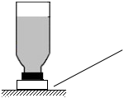
【答案】惯性；不变；见解答图。
【解答】解：矿泉水瓶原来处于静止状态。突然将下面的棋子打出时，由于惯性，矿泉水瓶还要保持原来的静止状态，所以不会随棋子飞出；
被打走的棋子在水平桌面减速滑行的过程中，对桌面的压力不变，桌面的粗糙程度不变，所以棋子所受的摩擦力的大小不变；
重力的方向是竖直向下的，从物体重心画一条带箭头的竖直向下的有向线段，用G表示，如图所示：
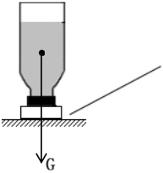
故答案为：惯性；不变；见解答图。
25.一同学根据生活中的一些现象猜想：运动物体所受空气阻力可能与其运动速度有关。他在老师的帮助下利用一些“小纸杯”作为研究对象，用超声测距仪等先进仪器测量“小纸杯”在空中直线下落时的下落距离、速度，在相同的实验条件下，该同学首先测量了单只“小纸杯”在空中下落过程中不同时刻的下落距离，将数据填入下表中，图（a）是对应的路程时间图线。
t/s | s/m
0.0 | 0.000
0.4 | 0.036
0.8 | 0.469
1.2 | 0.957
1.6 | 1.447
2.0 | x
（1）图（a）中的AB段反映了运动物体在做匀速运动，表中x处的值约为 m。接下来，该同学将不同数量（1只、2只、3只、4只、5只）的“小纸杯”先后叠放在一起从空中释放，并分别测出它们的速度﹣时间图线，如图（b）中图线1、2、3、4、5所示。
（2）观察图（b）中单个纸杯的速度﹣时间图线1可知，小纸杯在直线下落的开始阶段，其运动速度的变化具有的 特点。
（3）单个纸杯和5只叠放纸杯比较，在它们各自到达匀速运动时所受的空气阻力之比为f₁：f₅＝ ；再结合图（b）中的图线1和图线5可知，物体运动时遇到的阻力确实随着速度的增加而增大，但不成正比例关系，理由是： 。
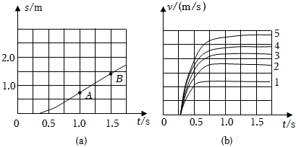
【答案】（1）1.937；（2）速度增大，增大得越来越慢；（3）1：5；速度之比明显不等于阻力之比1：5。
【解答】解：（1）图（a）中的AB段是一条直线，反映了运动物体在做匀速直线运动；由图象知，纸杯从1.0s后开始做匀速直线运动，根据匀速直线运动的规律得出相等的时间内通过的路程相同，所以x＝1.447m+（1.447﹣0.957）m＝1.937m
（2）观察图（b）中单个纸杯的速度一时间图线1，可见开始速度在增大，并且增大得越来越慢；
（3）单个纸杯和5只叠放纸杯在做匀速直线运动时，受到的阻力都等于自身重力，所以在它们各自到达匀速运动时所受的空气阻力之比为f₁：f₅＝1：5；
由图线1和图线5，由以上分析，5的阻力是1的阻力的5倍，5的速度大于1的速度，但不是1的速度的5倍，所以物体运动时遇到的阻力与速度不成正比；
故答案为：（1）1.937；（2）速度增大，增大得越来越慢；（3）1：5；速度之比明显不等于阻力之比1：5。
做错原因分析

